TISKOVÁ ZPRÁVA
11. února 2015

Krajská knihovna vyzývá k nominaci na Tátu čtenáře!

Svaz knihovníků a informačních pracovníků České republiky (SKIP) a Liga otevřených mužů (LOM) zahájili v lednu společnou kampaň na podporu čtení „Tátové čtou dětem“. Kampaň vyvrcholí během Března – měsíce čtenářů, kdy knihovny tradičně oceňují své nejlepší čtenáře. Letos by se obzvláště oceněnými měli stát tátové. Ke kampani se připojila také Krajská knihovna Františka Bartoše ve Zlíně a hledá TÁTU ČTENÁŘE.
Veřejnost může své nominace odevzdávat do 8. března 2015 v sídle krajské knihovny v budově 15 továrního areálu a v obvodních knihovnách, nebo stačí vyplnit a odeslat internetový formulář. Nominační lístky jsou k dispozici v krajské knihovně v budově 15, v obvodních knihovnách, ve Family Pointu (Zlínský klub 204) a v Městském informačním a turistickém středisku v budově zlínské radnice.
Soutěže se může účastnit každý tatínek s platnou roční registrací do krajské knihovny, který má nezletilé dítě a je aktivním čtenářem. Během jarních prázdnin pak knihovna ze všech platných nominací vylosuje Tátu čtenáře a pozve ho na slavnostní vyhlášení a předání cen, které se uskuteční během Večera s Andersenem v pátek 27. března v 16.00 hodin v oddělení pro děti KKFBZ, v ústřední knihovně. Ceny pro Tátu čtenáře poskytlo vydavatelství KNIHA ZLÍN.
Rodiče mají zásadní vliv na výběr knih a pozdější čtení svých dětí. Chlapci čtou výrazně méně než dívky a tento rozdíl se ještě s věkem dále zvyšuje. V dospělosti čtou sami otcové výrazně méně než matky. Cílem kampaně proto je podpořit táty v tom, aby svým dětem četli.
Tradice oceňování nejlepších čtenářů vznikla v českých knihovnách v roce 2011. Čtenáři ocenění v jednotlivých městech a krajích putují do celostátního kola a celostátní Čtenář roku je každoročně vyhlášen při předávání cen Magnesia Litera.
Součástí kampaně pro rok 2015 jsou i knižní záložky s Milanem Cajsem z kapely s příznačným názvem „Tata Bojs“. Záložky vydal SKIP ve spolupráci s Ligou otevřených mužů. Záložka obsahuje 7 zpráv pro táty, kteří chtějí číst dětem.
Tátové svým dětem totiž málo čtou. Více než polovině dotázaných dětí čte nejčastěji knížku jejich maminka (58 %) a na druhém místě byla jmenována babička (19 %). Na úplném chvostu tabulky se objevili tátové, kteří svým dětem čtou pouze v 16 % případů! Na druhé straně platí, že děti, kterým četli tátové, mají velmi pozitivní vztah ke čtení. Čtením se svým dětem přibližujeme a tátové by tak měli této příležitosti využívat mnohem častěji.

Knižní záložka s Milanem Cajsem
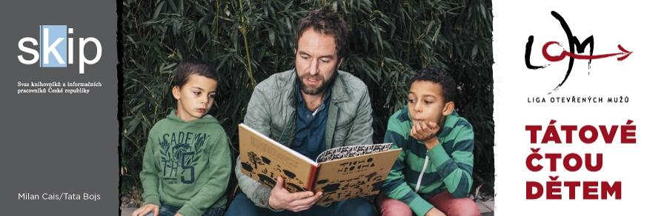

(S využitím tiskových podkladů od Světlany Divilkové z Krajské knihovny Františka Bartoše ve Zlíně)

Kontakt:
Mgr. Michaela Mitáčková
PR manažerka, 14|15 Baťův institut, p. o.
T | 736 505 513
M | michaela.mitackova@14-15.cz

